Практикум. Создание функциональной модели с помощью BPwin 4.0
1. Создание контекстной диаграммы
Цель упражнений – приобрести навык проектирования функциональных моделей в BPwin 4.O. Для выполнения последующего упражнения необходимо иметь результат выполнения предыдущего, поэтому рекомендуется сохранять модель, полученную в конце каждого упражнения.
В качестве примера рассматривается деятельность вымышленной компании. Компания занимается в основном сборкой и продажей настольных компьютеров и ноутбуков. Компания не производит компоненты самостоятельно, а только собирает и тестирует компьютеры.
Основные процедуры в компании таковы:
- продавцы принимают заказы клиентов;
- операторы группируют заказы по типам компьютеров;
- операторы собирают и тестируют компьютеры;
- операторы упаковывают компьютеры согласно заказам;
- кладовщик отгружает клиентам заказы.
Компания использует купленную бухгалтерскую информационную систему, которая позволяет оформить заказ, счет и отследить платеж по счетам.
Порядок выполнения работы
- Запустите BPwin. {Кнопка Stari/BPwin).
- Если появляется диалог ModelMart Connection Manager, нажми на кнопку Cancel.
- Щелкните по кнопке Появляется диалог I would like to. Внесите имя модели "Деятельность компании" и выберите Туре - IDEFO. Нажмите ОК.
- Автоматически создается контекстная диаграмма.
- Обратите внимание на кнопку на панели инструментов. Эта кнопка включает и выключает инструмент просмотра и навигации - Model Explorer (появляется слева). Model Explorer имеет три вкладки -Activities, Diagrams и Objects. Во вкладке Activities щелчок правой кнопкой по объекту позволяет редактировать его свойства.
- |Если вам непонятно, как выполнить то или иное действие, вы можете вызвать помощь - клавиша F1 или меню Help.
- Перейдите в меню Model (Edit)/Model Properties. Во вкладке General диалога Model Properties следует внести имя модели "Деятельность компании", имя проекта "Модель деятельности компании", имя автора и тип модели - Time Frame: AS-IS.
- Во вкладке Purpose внесите цель - "Purpose: Моделировать текущие (AS-1S) бизнес-процессы компании" и точку зрения - "Viewpoint: Директор".
- Во вкладке Definition внесите определение и цель "Scope: Общее управление бизнесом компании: исследование рынка, закупка компонентов, сборка, тестирование и продажа продуктов".
- Перейдите на контекстную диаграмму и правой кнопкой мыши щелкните по работе. В контекстном меню выберите Name. Во вкладке Name внесите имя "Деятельность компании".
- Во вкладке Definition внесите определение "Текущие бизнес-процессы компании".
- Создайте стрелки на контекстной диаграмме (табл. 1.1).
Таблица 1.1. Стрелки контекстной диаграммы
Это учебная модель, описывающая деятельность компании
Arrow Name | Arrow Definition | Arrow Type
Бухгалтерская система | Оформление счетов, оплата счетов, работа с заказами | Mechanism
Звонки клиентов | Запросы информации, заказы, техподдержка и т. д. | Input
Правила и процедуры | Правила продаж, инструкции по сборке, процедуры тестирования, критерии производительности и т. д. | Control
Проданные продукты | Настольные и портативные компьютеры | Output
13. С помощью кнопки внесите текст в поле диаграммы - точку зрен и цель (рис. 1.1).'
Результат выполнения упражнения 1 показан на рис. 1.1.
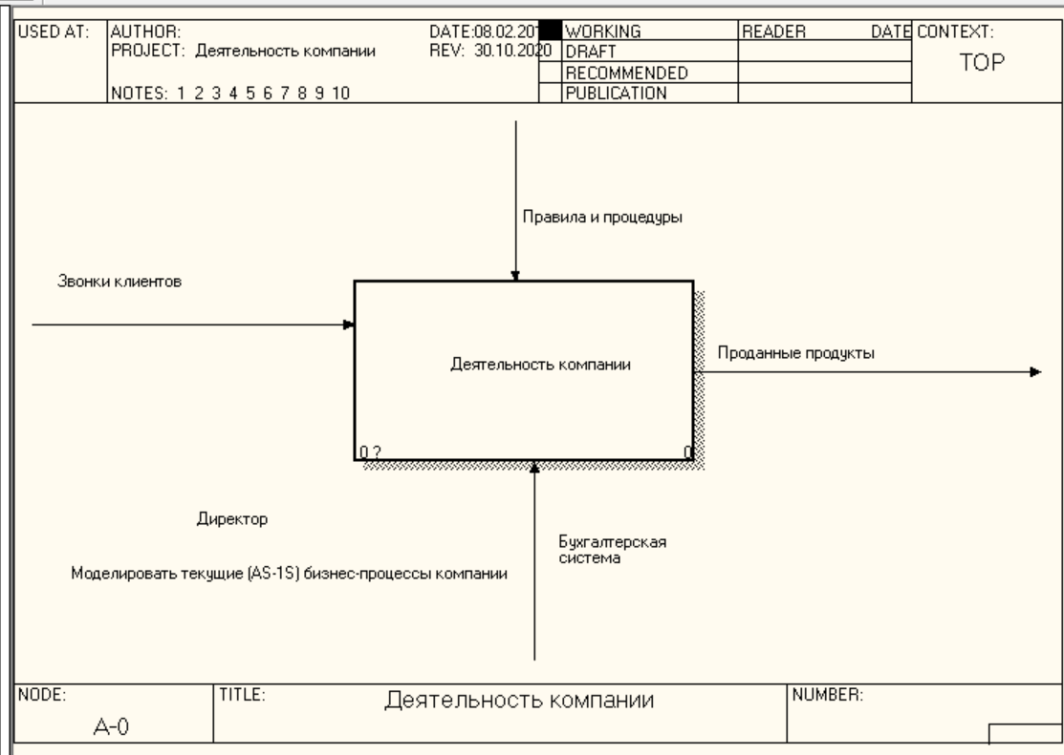

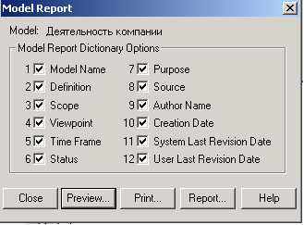
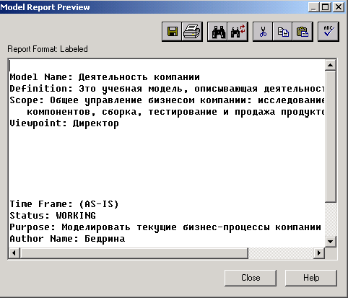
Рис.1.1. Контекстная диаграмма
- Создайте отчет по модели. Меню Tools/Reports/Model Report (рис. 1.2,1.3)

Рис.1.2-Отчет Model Report Рис.1.3
2. Создание диаграммы декомпозиции
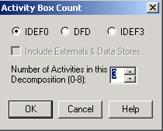
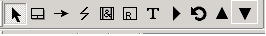
- Выберите кнопку перехода на нижний уровень в палитре инструментов и в диалоге Activity Box Count установите число работ на диаграмме нижнего уровня - 3 - и нажмите ОК.
Рис.2.1. Диалог Activity Box Count
Автоматически будет создана диаграмма декомпозиции. Правой кнопкой мыши щелкните по работе, выберите Name и внесите имя работы. Повторите операцию для всех трех работ. Затем внесите определение, статус и источник для каждой работы согласно табл. 2.1.

Таблица 2.1.Работы диаграммы декомпозиции
Activity Name | Definition
Продажи и маркетинг | Телемаркетинг и презентации, выставки
Сборка и тестирование компьютеров | Сборка и тестирование настольных и портативных компьютеров
Отгрузка и получение | Отгрузка заказов клиентам и получение компонентов от поставщиков

- Для изменения свойств работ после их внесения в диаграмму можно воспользоваться словарем работ. Вызов словаря - меню Dictionarv /Activity.
Если описать имя и свойства работы в словаре, ее можно будет внести в диаграмму позже с помощью кнопки в палитре инструментов. Невозможно удалить работу из словаря, если она используется на какой-либо диаграмме. Если работа удаляется из диаграммы, из словаря она не удаляется. Имя и описание такой работы может быть использовано в дальнейшем. Для добавления работы в словарь необходимо перейти в конец списка и щелкнуть правой кнопкой по последней строке. Возникает новая строка, в которой нужно внести имя и свойства работы
Для удаления всех имен работ, не использующихся в модели, щелкните по кнопке (Purge).
- 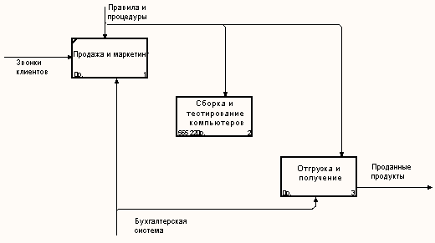Перейдите в режим рисования стрелок. Свяжите граничные стрелки (кнопка на палитре инструментов) так, как показано на рис. 2.2.
Рис. 2.2. Связанные граничные стрелки на диаграмме АО
4. Правой кнопкой мыши щелкните по ветви стрелки управления работы "Сборка и тестирование компьютеров" и переименуйте ее в "Правила сборки и тестирования" (рис.2.3).
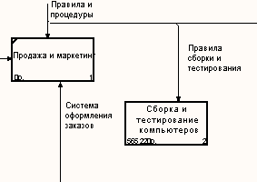
Рис. 2.3. Стрелка "Правила сборки и тестирования"
Внесите определение для новой ветви: "Инструкции по сборке, процедуры тестирования, критерии производительности и т. д." Правой кнопкой мыши щелкните по ветви стрелки механизма работы "Продажи и маркетинг" и переименуйте ее в "Систему оформления заказов".
- 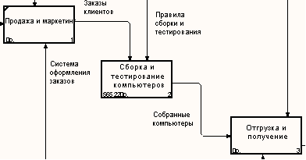Альтернативный метод внесения имен и свойств стрелок использование словаря стрелок (вызов словами —. меню Dictiоnагу/Arrow). Если внести имя и свойства стрелки в словарь, ее можно будет внести в диаграмму позже. Стрелку нельзя удалить из словаря, если она используется на какой-либо диаграмме. Если удалить стрелку из диаграммы, из словаря она не удаляется. Имя и описание такой стрелки может быть использовано в дальнейшем. Для добавления стрелки необходимо перейти в конец списка и щелкнуть правой кнопкой по последней строке. Возникает новая строка, в которой нужно внести имя и свойства стрелки.
- Создайте новые внутренние стрелки так, как показано на рис. 2.5.

Рис. 2.4.Внутренние стрелки диаграммы АО
7. Создайте стрелку обратной связи (по управлению) "Результаты сборки и тестирования", идущую, от. работы "Сборка и тестирование компьютеров" к работе "Продажи и маркетинг". Измените стиль стрелки (толщина линий) и установите опцию Extra Arrowhead (из контекстного меню). Методом drag&drop перенесите имена стрелок так, чтобы их было удобнее читать. Если необходимо, установите Squiggle (из контекстного меню). Результат изменений показан на рис. 2.5.
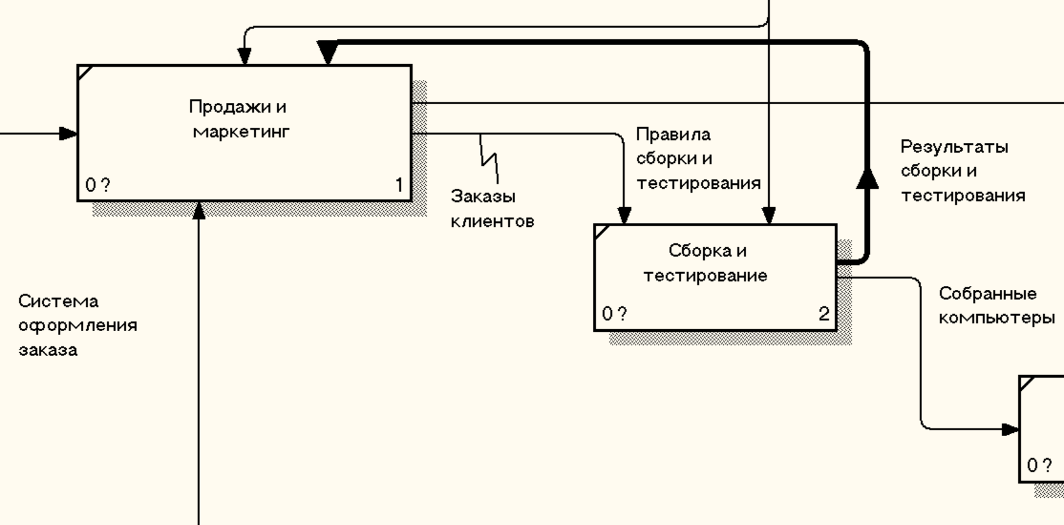
Рис. 2.5. Результат редактирования стрелок на диаграмме АО
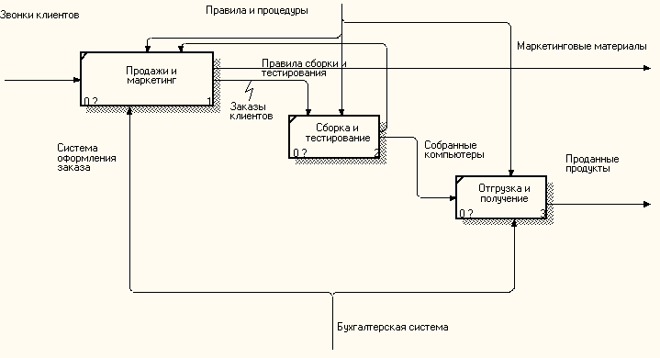
- Создайте новую граничную стрелку выхода "Маркетинговые материалы", выходящую из работы "Продажи и маркетинг". Эта стрелка автоматически не попадает на диаграмму верхнего уровня и имеет квадратные скобки на наконечнике: . Щелкните правой кнопкой мыши по квадратным скобкам и выберите пункт меню Arrow Tunnel. В диалоге Border Arrow Editor выберите опцию Resolve it to Border Arrow. Для стрелки "Маркетинговые материалы" выберите опцию Trim из контекстного меню. Результат выполнения упражнения 2 показан на рис.2.6.

Рис.2.6. Результат выполнения упражнения 2-диаграмма АО

